**DICCIONARIO WBS**

**ANIMATION WEB**

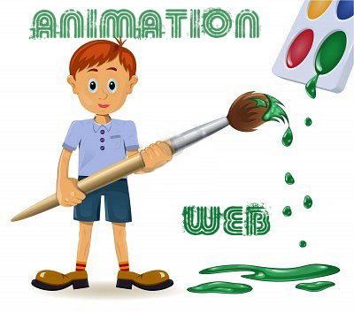

**PROYECTO: PITSAUTOMOTRIZ (PA)**

**CLIENTE: SERGIO TEJEDA**

**LIDER DEL PROYECTO: IVAN GABRIEL RODRÍGUEZ GARCÍA**

|  |  |  |  |  |  |  |  |  |  |  |  |  |  |  |  |  |  |  |  |
| --- | --- | --- | --- | --- | --- | --- | --- | --- | --- | --- | --- | --- | --- | --- | --- | --- | --- | --- | --- |
| |  |  |  |  |  |  | | --- | --- | --- | --- | --- | --- | | Control de versiones | | | | | | | Versión | **Hecha por** | **Revisada por** | **Aprobada por** | **Fecha** | **Motivo** | | 2.0 | **Ing. Ana Guadalupe Bello Trujillo** | **Ing. Hugo García Mojica** | **Líder** | **08/07/2012** | **Versión original** | |  |
| PitsAutomotriz |  |

|  |  |  |  |
| --- | --- | --- | --- |
| **Especificación de Paquetes de Trabajo del WBS** | | | |
| **FASE 1 INICIO** | **1.1Documentación** | **1.1.1 Project Charter** | Este documento detalla: la definición del proyecto, definición del producto, requerimiento de los StakeHolders, necesidades del negocio, finalidad y justificación del proyecto, organizaciones que intervienen, supuestos, restricciones, riesgos y oportunidades del proyecto. |
| **1.1.2 Identificación de StakeHolders** | En este documento se identifican todos los interesados que intervienen en el proyecto. |
| **1.2 Investigación de plataformas** | **1.2.1 Investigación de las posibles plataformas para el desarrollo de la aplicación** | En este documento se definirán que plataforma es la adecuada para poder desarrollar la aplicación o el sistema. |
| **FASE 2 PLANEACION** | **2.1 Análisis de requerimientos** | En este documento se plasman las necesidades del cliente con las que contara el proyecto. | |
| **2.2 Definición del alcance** | Este documento define claramente hasta donde llegara el proyecto, es el entregable final que espera el cliente. | |
| **2.3 WBS** | **2.3.1 Definición de paquetes** | En este documento se dividen las fases en paquetes toman en cuenta las actividades que se realizaran en el proyecto. |
| **2.3.2 Definir entregables** | En este documento se realizan los entregables que servirán como evidencia para comprobar que las actividades realizadas se estén llevando de la forma adecuada. |
| **2.4 Cronograma de actividades** | **2.4.1Desarrollo del cronograma** | En este documento se identifican los recursos humanos, los tiempos, nos genera el diagrama de red y también nos sirve como línea base, este se realiza en una herramienta especial para el desarrollo de proyectos. |
| **2.5 Representación Conceptual** | **2.5.1 Representar de manera conceptual el procedimiento del proyecto** | Se elaborara un diagrama conceptual, en la cual explique graficamente la funcionalidad logica de la aplicación. |
| **FASE 3 EJECUCION** | **3.1 Desarrollo de la base de datos** | Se elaborara un diagrama E-R, el cual contenga las tablas, que se ocuparan, para guardar la información necesaria que requiera la aplicación. | |
| **3.2 Desarrollo de la aplicación** | Se elaborara la aplicación “AP” la cual, cubrirá todos los requisitos del cliente, y llegar a los alcances establecidos y acordados con el cliente. | |
| **FASE 4 SEGUIMIENTO Y CONTROL** | **4.1Ejecutar el plan de pruebas** | Se elaborara un documento con las pruebas que se realizaron a la aplicación, el cual contendra los errores que tuvo y la confirmación de que ese error fue resuelto. | |
| **FASE 5 CIERRE** | **5.1 Aplicación final** | **5.1.1Presentación y demostración final de la aplicación** | Se presentara de manera de exposición las funcionalidades de la aplicación ya concluida, y de su funcionalidad. |
| **5.2Documentación de aceptación** | **5.2.1 Firma del documento final** | Ya terminada la aplicación funcionando correctamente, sin errores y cumpliendo con el alcance que definió el cliente como ultimo paso firma el documento final para terminar el proyecto. |